**TÀI LIỆU THIẾT KẾ HƯỚNG ĐỐI TƯỢNG (MÔ HÌNH LỚP)**

Nhóm IX - Thành viên nhóm

1. Trần Minh Long (Nhóm trưởng)
2. Dương Văn Định
3. Nguyễn Văn Nghiệp
4. Nguyễn Văn Hiếu
5. Trần Đức Long

*Tên ứng dụng:* ỨNG DỤNG ĐẶT PHÒNG KHÁCH SẠN

1. **Mô hình lớp (Class Diagram)**

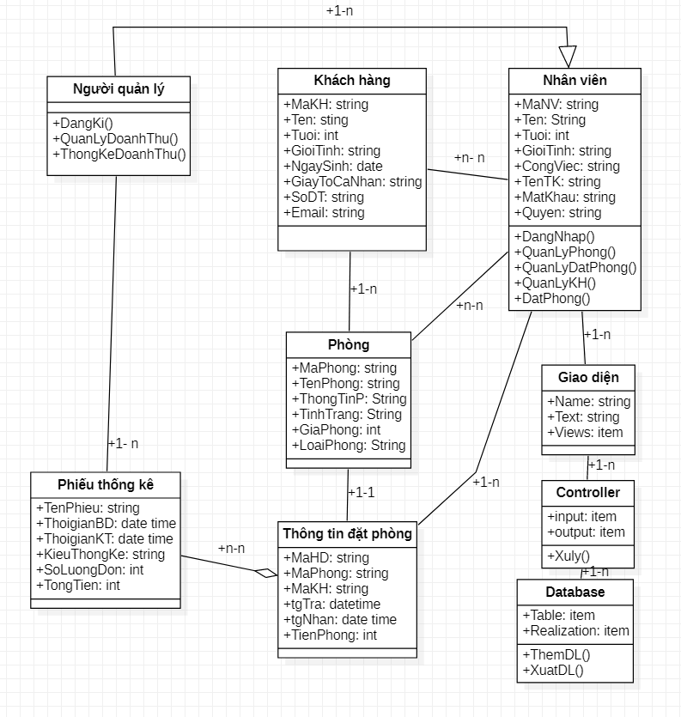

1. **Đặc tả Class**

* **Lớp nhân viên:**
* Các thuộc tính:

MaNV: string

Ten: string

Tuoi: int

GioiTinh: string

CongViec: string

TenTK: string

MatKhau: string

Quyen: string

* Các phương thức:
  + Tên: **DangNhap()**
  + Mô tả: sử dụng tài khoản được cấp để đăng nhập vào ứng dụng.
  + Tham số đầu vào:

TenTK: string

MatKhau: string

* + Kết quả đầu ra:

TenTK: string

MatKhau: string

* + Luồng xử lý

1. Người dùng nhập tài khoản và mật khẩu

2. Người dùng nhấn đăng nhập

3. Hệ thống kiểm tra thông tin, và cho phép đăng nhập

* + Điều kiện bắt đầu: Hệ thống hiển thị giao diện đăng nhập
  + Điều kiện kết thúc: Đăng nhập thành công
  + Tên: **QuanLyPhong()**
  + Mô tả: người dùng truy cập vào quản lý phòng để thực hiện các chức năng với phòng
  + Tham số đầu vào:
  + Kết quả đầu ra:
  + Luồng xử lý

1. Người dùng chọn chức năng Quản lý phòng

2. Hiển thị giao diện quản lý phòng

3. Người dùng thực hiện các công việc với Phòng

* + Điều kiện bắt đầu: Hệ thống hiển thị giao diện trang chủ
  + Điều kiện kết thúc: Giao diện quản lý phòng
  + Tên: **QuanLyDatPhong()**
  + Mô tả: người dùng thực hiện
  + Tham số đầu vào: MaHD: string
  + Kết quả đầu ra:
  + Luồng xử lý

1. Người dùng chọn chức năng quản lý đặt phòng

2. Hiển thị giao diện quản lý đặt phòng

3. Người dùng thực hiện các công việc bên trong

* + Điều kiện bắt đầu: Hệ thống hiển thị giao diện trang chủ
  + Điều kiện kết thúc: Hiển thị giao diện quản lý đặt phòng
  + Tên: **DatPhong()**
  + Mô tả: người dùng thực hiện
  + Tham số đầu vào:

MaKH: string

MaP: string

* + Kết quả đầu ra: MaHD: string
  + Luồng xử lý

1. Người dùng chọn chức năng thêm thông tin đặt phòng

2. Hệ thống lấy danh sách phòng trống từ CSDL

3. Hệ thống hiển thị giao diện thêm thông tin đặt phòng

4. Người dùng nhập thông tin đặt phòng

5. Người dùng bấm thêm thông tin đặt phòng

5. Hệ thống kiếm tra thông tin đặt phòng hợp lệ

6. Hệ thống lưu thông tin đặt phòng trong CSDL

7. Hiển thị thông báo đặt phòng thành công và trở về giao diện quản lý đặt phòng

* + Điều kiện bắt đầu: Hệ thống hiển thị giao diện trang chủ
  + Điều kiện kết thúc: Thông báo đặt phòng thành công.
* **Lớp Người quản lý**
* Các thuộc tính:
* Các phương thức:
  + Tên: **DangKy()**
  + Mô tả: người quản lý đăng ký tài khoản mới cho nhân viên
  + Tham số đầu vào:
  + Kết quả đầu ra:

TenTK: string

MatKhau: string

Quyen: string

* + Luồng xử lý

1. Người dùng chọn đăng ký

2. Người quản lý nhập các thông tin đăng ký và nhấn đăng ký

3. Giao diện đăng ký gửi thông tin đăng ký đến hệ thống

4. Hệ thống gửi thông tin đến CSDL

* + Điều kiện bắt đầu: Hệ thống hiển thị giao diện trang chủ
  + Điều kiện kết thúc: Đăng ký thành công
  + Tên: **QuanLyDoanhThu()**
  + Mô tả: Người quản lý truy cập để xem quản lý doanh thu
  + Tham số đầu vào:
  + Kết quả đầu ra:
  + Luồng xử lý

1. Người dùng chọn chức năng Quản lý doanh thu

2. Hiển thị giao diện quản lý doanh thu

3. Người dùng thực hiện các công việc với giao diện

* + Điều kiện bắt đầu: Hệ thống hiển thị giao diện trang chủ
  + Điều kiện kết thúc: Giao diện quản lý doanh thu
  + Tên: **ThongKeDoanhThu()**
  + Mô tả: Người quản lý thống kê và in doanh thu theo một mốc thời gian
  + Tham số đầu vào: MaHD: string
  + Kết quả đầu ra: TenPhieu: string
  + Luồng xử lý

1. Người dùng chọn chức năng “thống kê doanh thu”.

2. Hiển thị giao diện thống kê doanh thu.

3. Người dùng chọn phương thức thống kê:

3.1 Thống kê theo “ngày”.

3.2 Thống kê theo “tháng”.

3.3 Thống kê theo “năm”.

4. Người dùng chọn mốc thời gian cần thống kê.

5. Người dùng chọn “Xác nhận”.

6. Hệ thống kiểm tra doanh thu.

7. Hệ thống hiển thị dữ liệu thống kê:

7.1 Hiển thị dữ liệu thống kê theo “ngày”.

7.2 Hiển thị dữ liệu thống kê theo “tháng”.

7.3 Hiển thị dữ liệu thống kê theo “năm”.

8. Người dùng chọn lưu thông tin.

9. Hệ thống hiển thị giao diện lưu thông tin.

10. Người dùng nhập tên file thống kê doanh thu.

11. Người dùng ấn “Xác nhận”.

12. Hệ thống lưu thông tin vào file dạng text trong thư mục “thống kê doanh thu”.

13. Hệ thống hiển thị lưu thành công và quay trờ lại giao diện doanh thu

* + Điều kiện bắt đầu: Hệ thống hiển thị giao diện trang chủ
  + Điều kiện kết thúc: Giao diện quản lý doanh thu
* **Lớp Khách hàng:**
* Các thuộc tính:

MaKH: string

Ten: string

Tuoi: int

GioiTinh: string

NgaySinh: date

GiayToCaNhan: string

SoDT: string

Email: string

* Các phương thức: không
* **Lớp Khách hàng:**
* Các thuộc tính:

MaKH: string

Ten: string

Tuoi: int

GioiTinh: string

NgaySinh: date

GiayToCaNhan: string

SoDT: string

Email: string

* Các phương thức: không
* **Lớp Phòng**
* Các thuộc tính:

MaPhong: string

TenPhong: string

ThongTinPhong: string

TinhTrang: String

GiaPhong: int

LoaiPhong: string

* Các phương thức: không
* **Lớp Thông tin đặt Phòng**
* Các thuộc tính:

MaHD: string

MaPhong: string

MaKH: string

tgNhan: datetime

tgTra: datetime

TienPhong: int

* Các phương thức: không
* **Lớp Phiếu Thống Kê**
* Các thuộc tính:

TenPhieu: string

ThoiGianBD: date time

ThơiGianKT: date time

KeuThongKe: String

SoLuongDon: int

TongTien: int

* Các phương thức: không
* **Lớp Giao Diện**
* Các thuộc tính:

Name: string

Text: string

Views: item

* Các phương thức: không
* **Lớp Controller**
* Các thuộc tính:

Input: item

Output: item

* Các phương thức:
  + Tên: **Xuly()**
  + Mô tả: xử lý các hoạt động của ứng dụng
  + Tham số đầu vào:

Input: item

* + Kết quả đầu ra:

Output: item

* + Luồng xử lý
  + Điều kiện bắt đầu: Ứng dụng bắt đầu hoạt động
  + Điều kiện kết thúc: thoát khỏi ứng dụng
* **Lớp Database**
* Các thuộc tính:

Table: item

Realization: item

* Các phương thức:
  + Tên: **ThemDL()**
  + Mô tả: Hệ thống đưa dữ liệu vào database
  + Tham số đầu vào:

Table: item

* + Kết quả đầu ra:

Table: item

* + Luồng xử lý
  + Điều kiện bắt đầu: có yêu cầu thêm dữ liệu vào database
  + Điều kiện kết thúc: có dữ liệu mới trọng database
  + Tên: **XuatDL()**
  + Mô tả: database trả dữ liệu về ứng dụng
  + Tham số đầu vào:

Table: item

* + Kết quả đầu ra:

Table: item

* + Luồng xử lý
  + Điều kiện bắt đầu: có yêu cầu truy vấn dữ liệu từ ứng dụng.
  + Điều kiện kết thúc: hệ thống có dữ liệu vừa truy vấn.